基于PHPnow搭建Eclipse开发环境

准备阶段：
  - JDK 最新版本
  - Eclipse PDT 官网：http://www.eclipse.org/pdt/ 百度网盘：http://pan.baidu.com/s/1o66A
  - PHPnow-1.5.6 官网：http://servkit.org/ 百度网盘：http://pan.baidu.com/s/1hq4KzrA
  - ZendDebugger 官网：http://www.zend.com/en/products/studio/downloads
百度网盘：http://pan.baidu.com/s/1i32a5Op
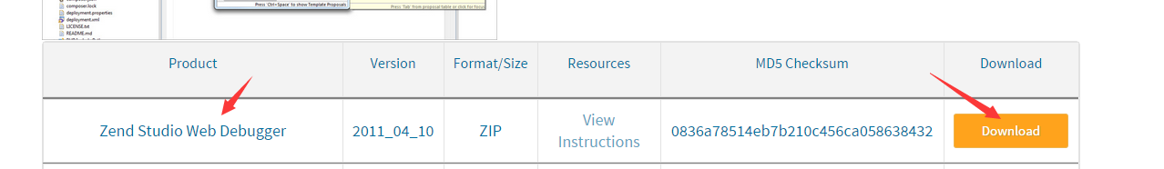
将PHPnow-1.5.6和ZendDebugger解压后备用。

安装JDK和Eclipse PDT，此处不再赘述。

安装PHPnow-1.5.6
  - 解压PHPnow-1.5.6到D:\ PHPnow-1.5.6,下文的配置都是以此目录为基础。修改目录请在配置文件中也相应的修改。
  - 使用PHPnow的脚本文件自动安装：
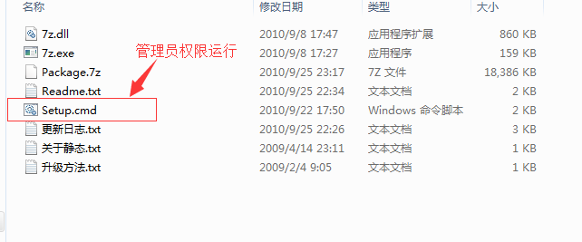
  - 安装中会提示使用init.cmd初始化和设置mysql的root用户密码，全都同意执行。
  - 安装成功后，截图如下:
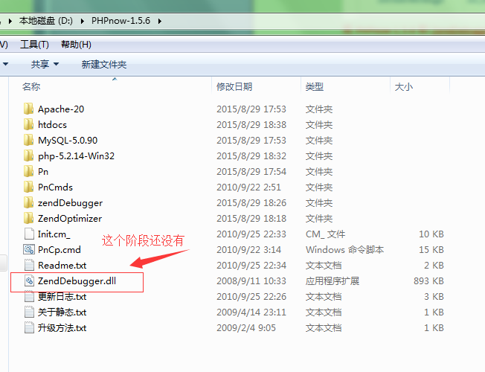
  - 配置ZendDebugger.dll
打开ZendDebugger目录，将图中红框目录下的文件ZendDebugger.dll复制到D:\ PHPnow-1.5.6。就如同上图中红框的内容。
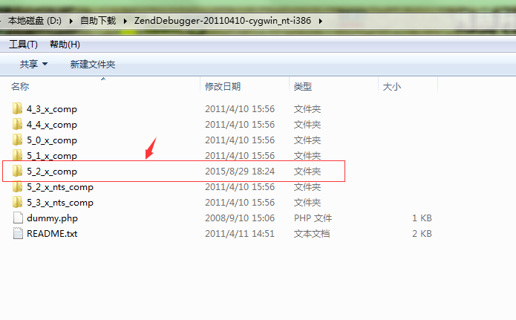
  - 配置Dummy.php
将ZendDebugger目录下的Dummy.php复制到PHPnow-1.5.6的默认web根目录。
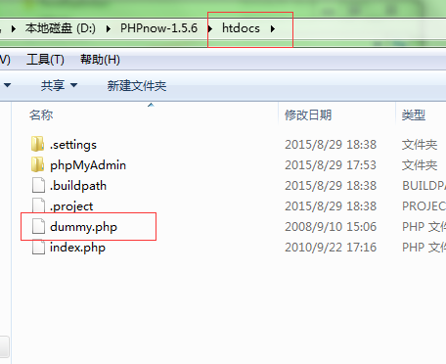
  - 修改配置文件
D:\PHPnow-1.5.6\php-5.2.14-Win32 下的php-apache2handler.ini，将文件最后的[zend],修改为
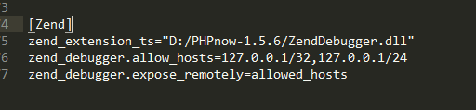
这里只是让ZendDebugger生效，默认自带的ZendOptimizer和ZendExtensionManager配置失效，后续有时间解决。
  - 重启apache服务器
win+R | services.msc | Apache_pn |左侧的启动
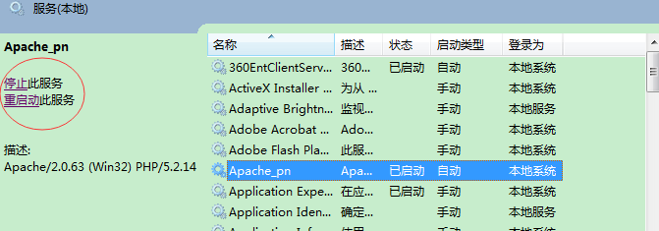
浏览器访问localhost
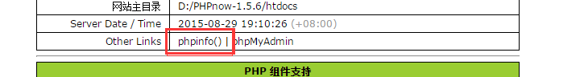

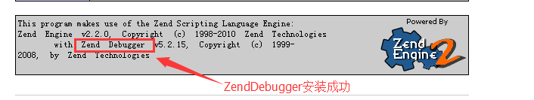

配置Eclipse PDT
  - Window | Preferences |PHP |PHP Excuteables | 右侧|Add
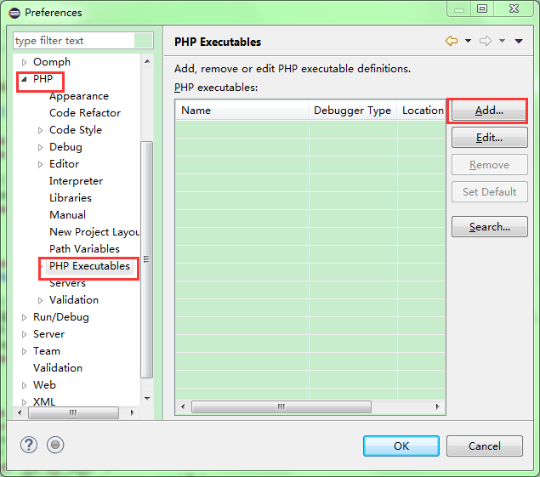

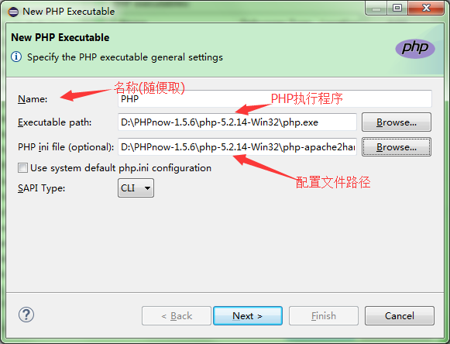
  - 点Next
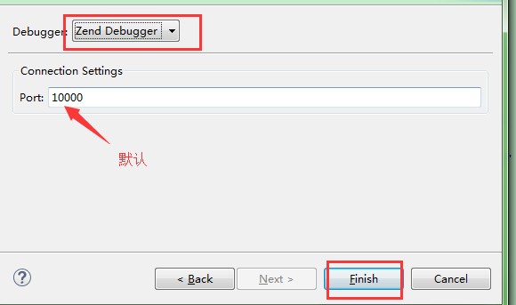
  - 测试ZendDebugger是否能连接成功
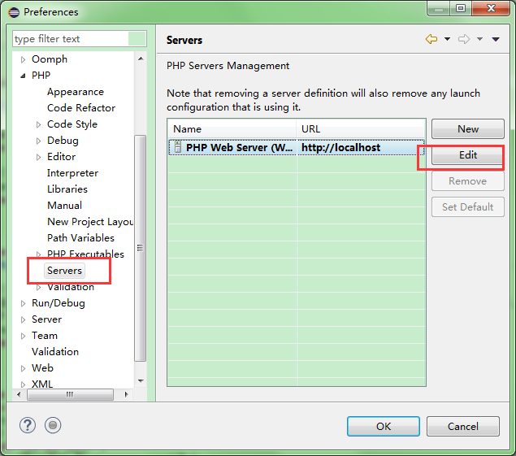

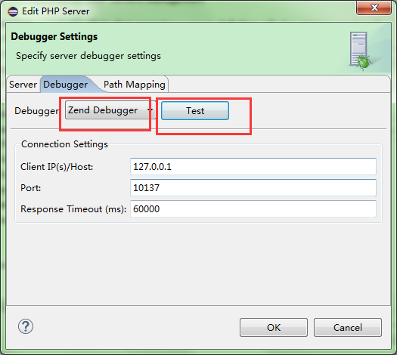
如果点击Test不报错就是能连接成功。

创建PHP project
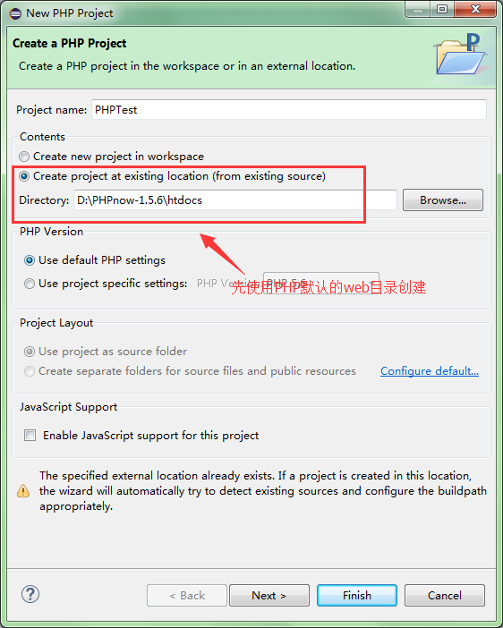
直接finish。

运行或调试项目
  - 配置如截图
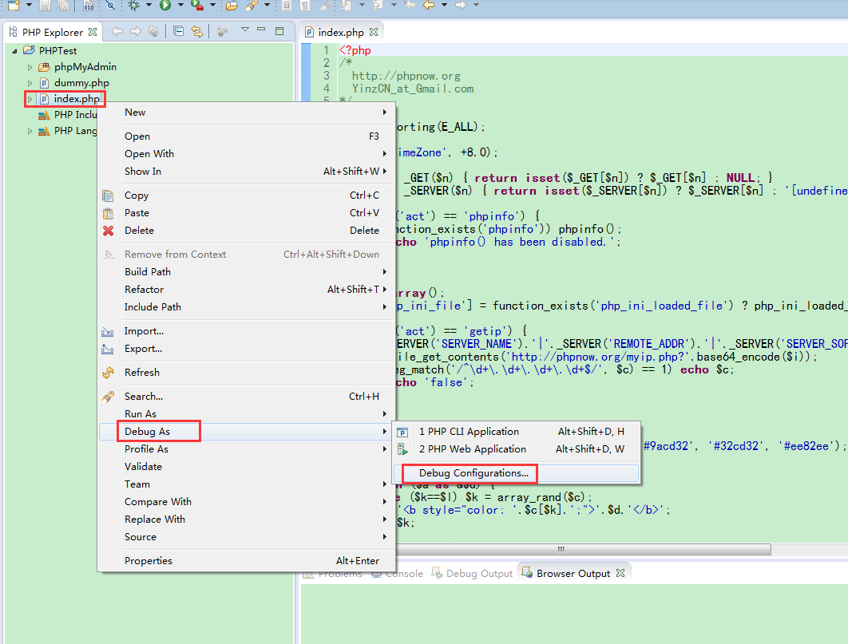

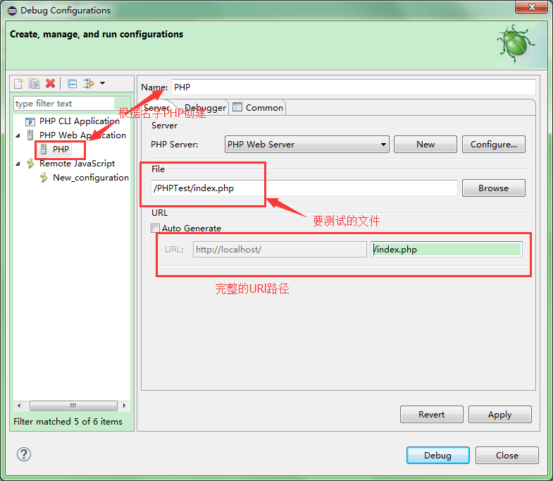
  - 此处的URL设置要手动配置，而且要把项目名去掉。
  - Apply| debug。使用Eclipse内部浏览器访问页面。
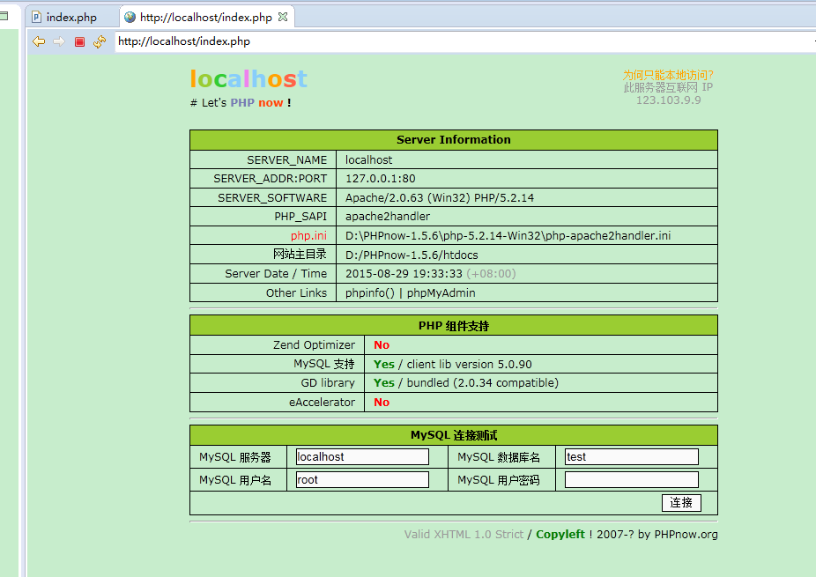

Apache配置虚拟目录
  - 配置虚拟目录：
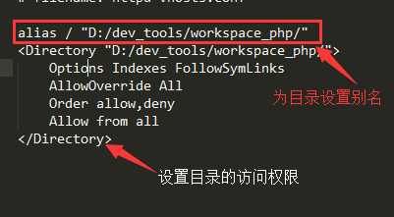
该配置在D:\PHPnow-1.5.6\Apache-20\conf\extra\httpd-vhosts.conf中。
alias / "D:/dev_tools/workspace_php/" 将物理目录设置为”/”，就可以通过项目名+文件在项目中路径的方式访问了，Http://host/project_name/path/name.

现在创建项目就可以将位置指定到设置的物理路径(如：D:/dev_tools/workspace_php/)中了。
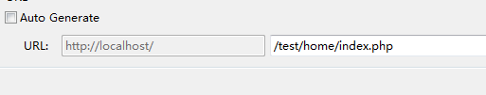

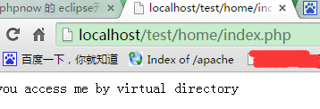

接下来就可以专心的开发PHP程序了。祝你好运！！

